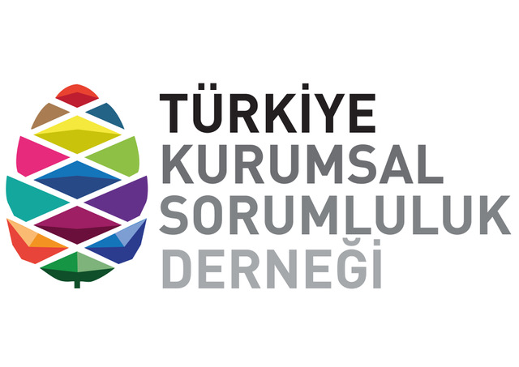

16.KURUMSAL SORUMLULUK ZİRVESİ BAŞVURU FORMU

Değerli Katılımcı;
- Lütfen Sürdürülebilir Kalkınma Amaçları kapsamında şirketinizin program ve uygulamalarını aşağıdaki alanlara yazarak paylaşınız. Birden fazla proje için formu tekrar kullanabilirsiniz.
- Formu doldurmanız için son başvuru tarihi 15 Eylül 2026'dır.
- Ödül kriterlerini karşılayan başvurular, jüri değerlendirmesi sonucunda Aralık 2026'da gerçekleşecek olan 17. Kurumsal Sorumluluk Zirvesi'nde açıklanacaktır.
- Kurumsal Sorumluluk Zirvesi Kataloğu'nda yer alacak bilgi ve logoların kullanımında, başvuran kuruluşun doldurduğu başvuru formu esas alınacaktır. Geri çekilen başvurularda, başvuru ücreti iade edilmeyecektir.

Şirketinizin Adı:
Bulunduğu Sektör:
Kurum Adresi:
Kurum Web Sitesi:
İnternet sitenizde Sürdürülebilirlik Stratejiniz var mı? (Varsa linki ekleyiniz):

☐ Evet ☐ Hayır
Sürdürülebilirlik Raporunuz var mı? (Varsa linki ekleyiniz):

☐ Evet ☐ Hayır
Net Zero hedefiniz ve aksiyonlarınız var mı? (Varsa linki ekleyiniz):

☐ Evet ☐ Hayır

Toplumsal Cinsiyet Eşitliği hedef ve uygulamalarınız:

Sürdürülebilirlikten sorumlu çalışan/birim:

Sürdürülebilirlik endeks ve derecelendirmeleri:

Proje/Uygulama Adı:
Başvurusu Yapılan Projenin/Uygulamanın Özeti (300 kelime):

Başvuru Kategorisi:
☐ Döngüsel Ekonomi
☐ Karbon Emisyon Azaltımı
☐ İklim Uyum ve Dayanıklılık
☐ Biyoçeşitlilik
☐ Çevresel İnovasyon
☐ Kaynak ve Atık Yönetimi
☐ Sürdürülebilir Ulaşım
☐ Çeşitlilik, Eşitlik ve Kapsayıcılık
☐ Çalışan Katılımı ve Kurum Kültürü
☐ Toplumsal Etki & Yatırım
☐ Sosyal İnovasyon
☐ Kadının Güçlenmesi
☐ Çalışan Esenliği

Programın/Uygulamanın Ana Amacı (100 kelime):

Programın/Uygulamanın Hedefleri (150 kelime):

Faaliyetler (200 kelime):

Paydaşlarla İlişkisi ve Paydaş Katılımı (150 kelime):

